[与其它论文数据相似！上海中医药大学附属曙光医院东院肛肠科主任医师Qingming Wang（音译：汪庆明）团队论文被撤稿](https://mp.weixin.qq.com/s?__biz=Mzk3NTcyMjQ5NA==&mid=2247484827&idx=7&sn=68ab980d6a1c145074dbadf5fe15b306)

清风编辑部[清风学术](javascript:void(0);)2025-04-19 23:40:29北京

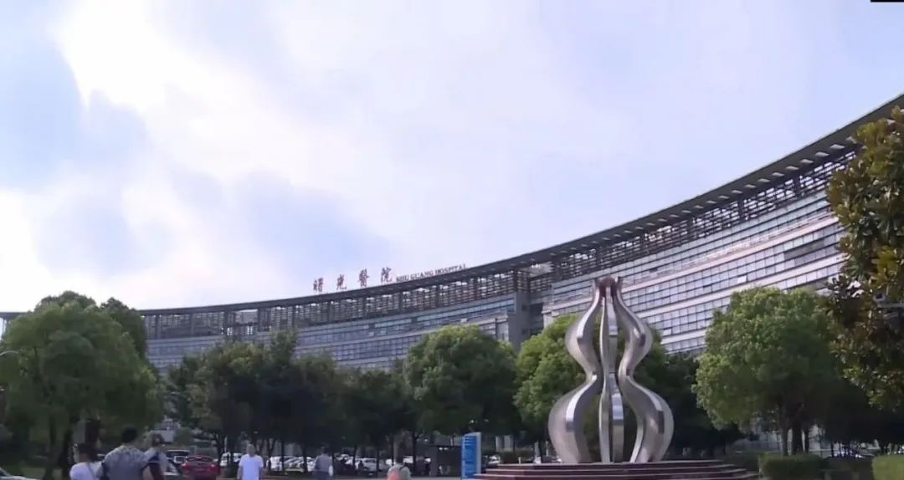

2021年12月1日，一篇题为：Knockdown of TRIM9 attenuates irinotecan?induced intestinal mucositis in IEC?6 cells by regulating DUSP6 expression via the P38 pathway（敲低TRIM9通过P38途径调节DUSP6表达减轻伊立替康-诱导的IEC - 6细胞肠黏膜炎）的论文在《Molecular medicine reports》期刊发表，论文DOI：10.3892/MMR.2021.12507。2024年8月，在Pupbeer学术监督平台上，国际知名学术打假人Hoya camphorifolia对该论文提出质疑，认为图据图像重复。

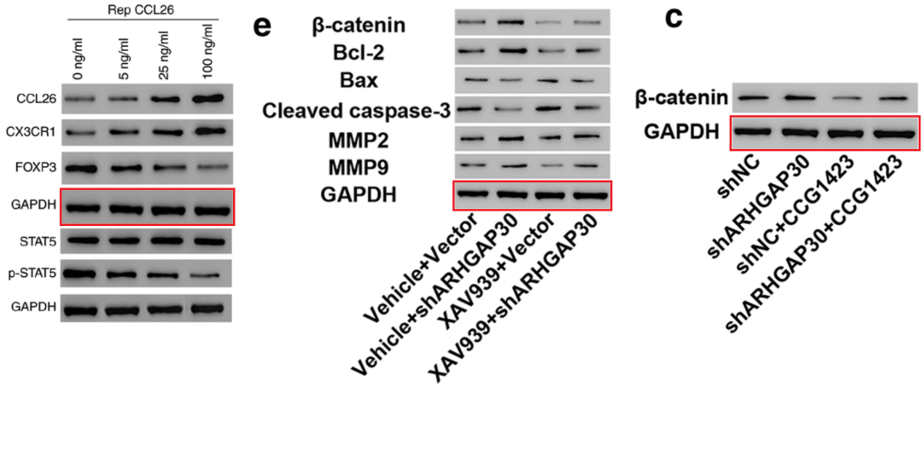

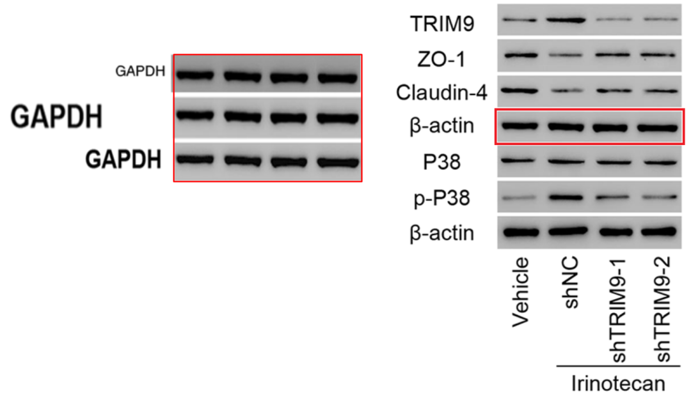

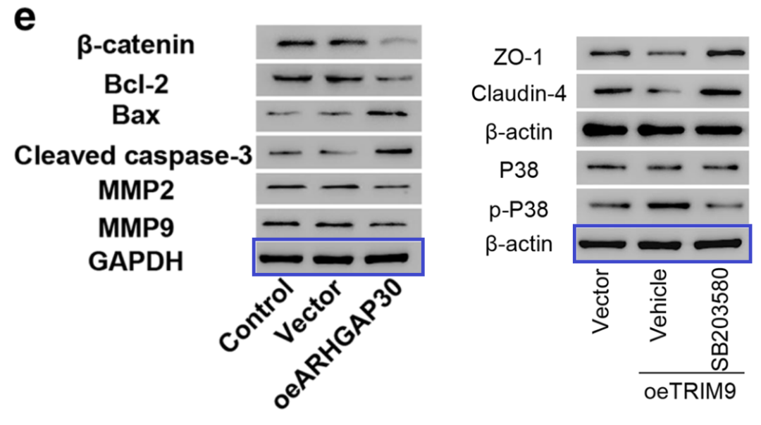

期刊编辑认为不同研究机构的不同作者撰写的其他文章中以不同形式出现的数据惊人地相似，于2025年3月27日撤回该论文。

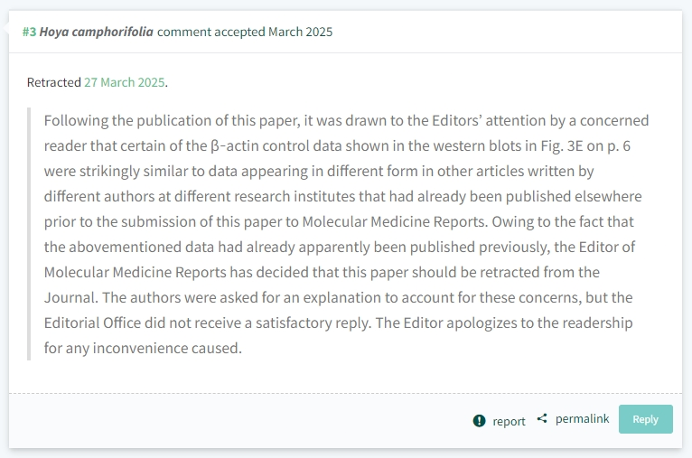

本论文研究内容为：肠粘膜炎是癌症化学疗法的常见副作用，它限制了对患者的化学疗法的剂量。据报道，三方基序家族（TRIM）蛋白与癌症化学疗法的调节有关。本研究旨在研究TRIM9对大鼠肠上皮细胞系IEC-6中伊立替康诱导的肠粘膜炎的影响。检查了几种修剪的表达，例如TRIM1，TRIM9，TRIM18，TRIM36，TRIM46和TRIM67。慢病毒感染，细胞增殖和凋亡，上皮屏障紧密结蛋白，炎症细胞因子，跨皮细胞电阻（TEER）和FITC右旋烷的TRIM9敲低或过表达之后。用虹膜康是显着抑制细胞增殖和诱导的细胞凋亡，TRIM9表达，肠粘膜屏障损伤，IEC-6细胞中炎症细胞因子的水平和p38磷酸化水平，而上皮屏障紧密连接蛋白ZO-1和Claudin-4和Claudin-4的表达水平降低了。TRIM9的敲低部分抵消了伊立替康治疗的作用，并且抑制p38在IEC-6细胞中的Trim9过表达的效果有效地逆转了。此外，共免疫沉淀在IEC-6细胞中显示了TRIM9和DUSP6之间的相互作用，而DUSP6的过表达尤其抵消了TRIM9过表达的效果。结果表明，TRIM9敲低可以通过抑制炎症性细胞因子表达和修复肠道屏障功能来使肠粘膜炎患者受益，这可能是由于靶向DUSP6抑制了p38途径的激活。

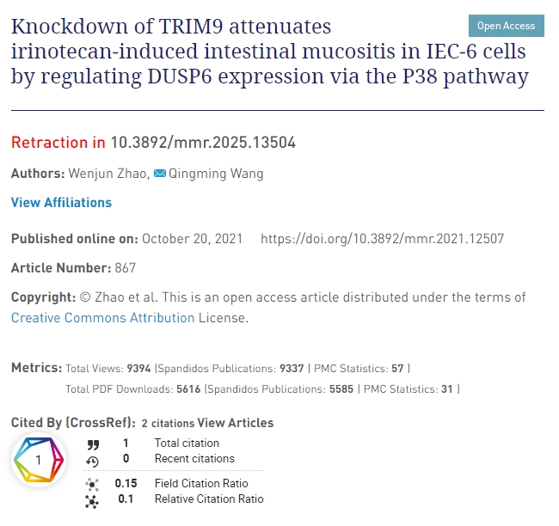

通讯作者：Qingming Wang（音译：汪庆明），疑为上海中医药大学附属曙光医院东院肛肠科主任医师,硕士研究生导师,第二军医大学普外肛肠专业医学博士。

**参考信息：**

https://pubpeer.com/publications/0121C49F3D77A9AC4E6261E5A42BF1

https://www.spandidos-publications.com/10.3892/mmr.2021.12507

**声明：**

本报道中的信息来自学术网站公开资料，我们对其准确性及完整性不做任何保证，仅供读者参考。如有任何建议或查重需求，欢迎与我们联系。